**Thư viện trường tiểu học Thanh Cao**

**Bài giới thiệu sách tháng 01 năm 2022**

**Tên sách : “*100 kỳ quan thiên nhiên ở Việt Nam*”**

***Kính thưa các thầy giáo, cô giáo, cùng toàn thể các con học sinh yêu quý!***

Trải dọc đất nước Việt Nam có rất nhiều cảnh đẹp. Miền Bắc núi non hùng vĩ, miền Trung biển xanh cát trắng, miền nam bồng bềnh sóng nước…Mỗi một nét đặc trưng địa lý đều góp thêm màu sắc cho bức tranh phong cảnh Việt Nam.

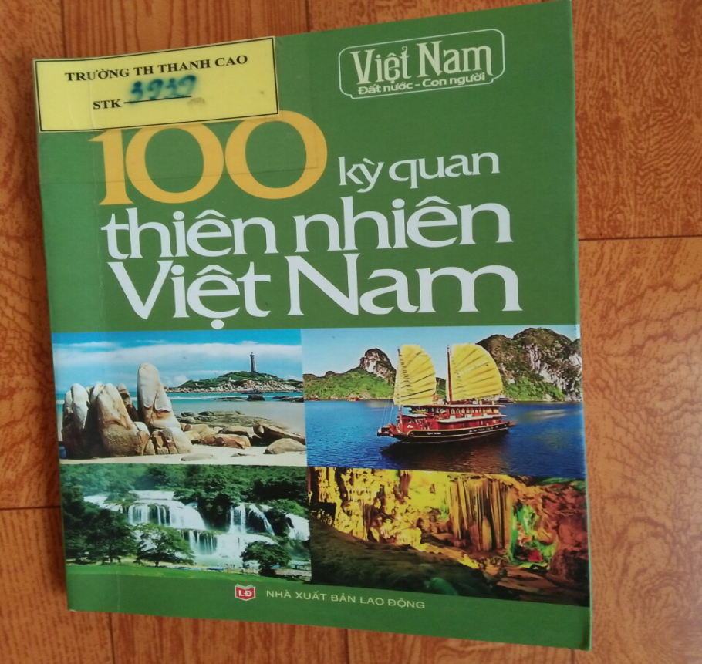 Thiên nhiên Việt Nam hào phóng ban tặng cho chúng ta những cánh rừng, có gần như là nguyên sơ. Những hang động với các kiến tạo thú kỳ hình quái trạng, làm cho ngây ngất người tham quan, du lịch. Những núi đèo kì vĩ, hiểm trở nhưng đẹp tựa bức tranh khổng lồ vươn thẳng lên trời xanh, những thác nước tuôn trào sóng trắng thét gào mà nhìn xa như những áng tóc tiên; những quần đảo bình yên và đầy huyền bí như những viên ngọc giữa đại dương; những bãi tắm đẹp như trong cổ tích được Thế giới đánh giá như những kì quan thế giới.

Trong buổi giới thiệu sách hôm nay tôi xin trân trọng giới thiệu tới quý thầy cô cùng các con học sinh cuốn sách được mang tên “ **100 kỳ quan thiên nhiên Việt Nam**”.

Vậy cuốn sách này có gì đặc biệt? Ngay từ trang bìa, chúng ta đã thấy hình ảnh một số cảnh đẹp thiên nhiên của chúng ta: Biển trời, sông, núi, thác nước thuyền, buồm, và những hang động kỳ vĩ. Chúng ta lật giở từng trang sách bên trong tác giả đưa chúng ta đi thăm quan những địa danh như Tam Đảo; Vịnh Hạ Long trên núi; Khu du lịch Tam Cốc Bích Động; Hồ núi Cốc một vẻ đẹp huyền thoại. và rất nhiều, rất nhiều những cảnh đẹp mà cuốn sách đưa chúng ta đi du lịch dọc theo chiều dài của đất nước, từ mũi Cà Mau đến địa đầu Móng Cái.

Lũng Cú – Miền đất thiên địa đầu Tổ quốc: Lũng Cú là một xã biên giới phía Bắc của huyện Đồng Văn, đồng thời cũng là cực Bắc địa đầu của Tổ quốc Việt Nam, xã Lũng Cú có 9 thôn bản. Tổng số dân 3.743 nhân khẩu, với 2 dân tộc chủ yếu là Mông và Lô Lô chung sống. Toàn xã có diện tích tự nhiên 3460 ha, đất gieo trồng 461 ha, trong đó chỉ 1/3 diện tích đất trồng lúa, còn lại chủ yếu là nương rẫy, đất dốc để trồng ngô và các loại hoa màu khác. Đất dành cho canh tác rất ít, và việc mưu sinh của đồng bào nơi đây nhọc nhằn đến nhường nào. Nơi đây, có di tích lịch sử và danh lam thắng cảnh cột cờ Lũng Cú nằm trên cao nguyên đá vôi Đồng Văn. Có cánh đồng Thèn Ván bằng phẳng rộng 50ha rất thuận lợi cho việc canh tác lúa nước. Xen kẽ giữa các sườn núi cao được đồng bào chọn làm nơi định cư và tận dụng làm nương rẫy, phổ biến là phương thức thổ canh hốc đá. Theo các nhà địa chất núi Rồng thuộc núi đá vôi hệ tầng Chang pung, loại đá hình thành sớm nhất (cách đây 545 triệu năm) và cổ nhất trên cao nguyên Đồng Văn. Từ cột cờ Lũng Cú có thể quan sát rộng cảnh quan xung quanh với các dãy núi trùng điệp. Gần chân núi là hai hồ nước Karst thiên nhiên xanh biếc được ví như là đôi mắt Rồng. Từ trên đỉnh cột cờ Lũng Cú chót vót, du khách sẽ được ngắm nhìn cảnh núi non hiểm trở, hùng vĩ và thấy mình dường như trở nên bé nhỏ trước thiên nhiên bao la. Và với mỗi người dân Việt Nam khi đứng dưới lá cờ rộng 54m2 tượng trưng cho 54 dân tộc Việt Nam đang kiêu hãnh tung bay trong gió, khẳng định chủ quyền của đất nước, mới cảm nhận được ý nghĩa thiêng liêng của từng tấc đất địa đầu của Tổ quốc. Thiên nhiên đã ban tặng cho Lũng Cú một món quà vô giá: Cảnh quan hùng vĩ, thiêng liêng, khí hậu trong lành, mát mẻ; đồng bào các dân tộc nơi đây hiền hòa hiếu khách. Và một vùng đất còn lưu giữ được những nét văn hóa truyền thống đậm đà bản sắc dân tộc. Di tích lịch sử, danh thắng cột cờ Lũng Cú có nhiều điều kiện thuận lợi, là điểm du lịch hấp dẫn thu hút du khách trong nước và quốc tế.

Mẹ thiên nhiên ban tặng cho chúng ta rất nhiều cảnh đẹp, tôi xin giới thiệu tới quý thầy cô cùng các con học sinh một trong những vịnh dệp nổi tiếng trên đất nước chúng ta, đó là vịnh Cam Ranh – Khánh Hòa. Từ lâu người ta biết đến Cam Ranh như là một hải cảng quân sự. Nằm cách thành phố Nha Trang ( Khánh Hòa) 60km về phía nam. Vịnh Cam Ranh trải dài như một dải lụa xanh thẳm đẹp mê hồn. Vịnh Cam Ranh quanh năm nắng ấm chan hòa, bầu trời trong xanh tạo cho mặt vịnh một màu xanh rất dễ chịu.

Thiên nhiên ở đây đẹp gần như còn nguyên sơ những bãi cát trắng vàng, trải dài mịn màng như chưa bao giờ có dấu chân người, dưới lòng vịnh có những rặng san hô và những đàn cá nhiều màu sắc rất đẹp mắt. Nhưng đẹp nhất vẫn là những quần thể ghềnh đá granit do sự xâm thực của gió của nước biển đã tạo nên những hình thù chồng chất. Vịnh còn có nhiều bãi tắm hoang sơ tuyệt đẹp, bên cạnh những rặng dừa xanh cao vút, tạo nên nét đặc trưng của miền duyên hải Trung Bộ. Vịnh Cam Ranh là nơi lý tưởng để tổ chức các loại hình du lịch biển quốc tế như: Bơi thuyền, câu cá, lặn biển xem san hô, nghỉ dưỡng, chữa bệnh, leo núi…không thua kém bất cứ nơi nào trên thế giới.

Mời các thầy cô cùng các con học sinh chúng ta tiếp tục đi thăm một địa danh của Tổ quốc đó là mũi Cà Mau – tận hưởng cảm giác mới. Mũi Cà Mau được nhắc đến như một vùng đất thiêng trong tiềm thức người Việt. Đặt chân lên mảnh đất tận cùng của Tổ quốc, trước mắt du khách là những rừng mắm, rừng đước xanh rì. Một bờ kè bằng đá kiên cố được xây dựng quanh theo bờ chót mũi. Phía ngoài kè đá là nhà hàng thủy tạ nổi lên giữa bốn bề sóng nước, cùng chiếc cầu nhỏ nối với nhà hàng Đất Mũi. Nằm phía trong kè đá đẹp và ấn tượng. Mốc tọa độ quốc gia với điểm tọa độ GPS 001 màu vàng nổi bật giữa hình ngôi sao năm cánh màu đỏ. Đặc biệt, với biểu tượng mũi Cà Mau hình mũi thuyền có bệ cao màu trắng, nơi ghi: 9 độ 37 phút 30” vĩ độ Bắc, 104 độ 43 phút kinh độ Đông, phía trên là lá cờ đỏ sao vàng kiêu hãnh tung bay trong gió. Cạnh đó là cây đa do Tổng bí thư Nông Đức Mạnh trồng nhân chuyến về thăm và nói chuyện với nhân dân Đất Mũi ngày 24- 12 – 2004, xanh tươi.

Đất Mũi, là vùng đất ba mặt giáp biển, phía đất liền là những cánh rừng xanh bạt ngàn. Đây là nơi tiếp giáp của hai dòng hải lưu Bắc – Nam và Tây – Nam với hai chế độ thủy triều khác nhau, tạo nên một vùng lắng đọng phù sa rộng lớn hàng chục nghìn ha nằm dọc theo bờ biển phía Tây Nam tỉnh Cà Mau, tạo nên xóm Mũi. Cà Mau như một vòng cung, mỗi năm phù sa theo những con sông đổ về lắng tụ đã tạo nên ở đây các bãi bồi dài khoảng 100 mét, rộng hàng trăm ha dọc dài theo bờ phía Đông và phía Tây. Cây mắm, là loại cây ngập mặm tiên phong trên bãi bồi đất Mũi, đâm rễ tua tủa, lấn biển giữ cho đất phù sa cứng dần thành bãi bồi. Sau cây mắm là cây đước, sú, vẹt… cứ thế, đất bãi bồi rắn chắc dần theo năm tháng. Diện tích rừng phòng hộ ven biển tầng tầng, lớp lớp, chạy dài hàng trăm km bao bọc bởi mắm, đước, sú, vẹt…như tấm áo choàng xanh bao quanh Mũi Cà Mau. Tạo hóa đã ban tặng cho Mũi Cà Mau một khả năng kỳ diệu và độc đáo mà không nơi nào có được. Đó là khả năng: **“ Đất nở ra, rừng biết đi, và biển sinh sôi**”. Con người Đất Mũi phóng khoáng, hào hiệp, gan dạ. Từ Đất Mũi nhìn về phía Tây Nam, cụm đảo Hòn Khoai cách đất liền chừng 20 km hiện lên xanh rì giữa trùng khơi sóng vỗ. Đây là cụm đảo đẹp gồm Hòn Tượng, Hòn Sao, Hòn Khô, Hòn Lớn, Hòn Đồi Mồi. Lớn nhất và cao nhất là Hòn Khoai, rộng khoảng 4km2, đỉnh cao 318m, nơi có ngọn hải đăng quan trọng của khu vực Biển Đông, vịnh Thái Lan.

Trên đây, tôi vừa giới thiệu đến quý thầy cô cùng các con học sinh ba địa diểm, danh lam thắng cảnh đại diện cho ba miền của Việt Nam thân yêu của chúng ta. Muốn tìm hiểu và biết thêm những kỳ quan thiên nhiên Việt Nam, tôi xin mời các thầy giáo cô giáo cùng các con học đến thư viện nhà trường tìm đọc cuốn sách được mang tên “**100 kỳ quan thiên nhiên Việt Nam**”. Sách có mã **STK – 3939.** Sách do Nhóm trí thức Việt Nam biên soạn, cuốn sách nằm trong Tủ sách “**Việt Nam – Đất** **nước, con người**”, sách có 219 trang. Khổ sách 13 x 20,5cm do Nhà xuất bản Lao Động phát hành tháng 3 năm 2013.

Buổi giới thiệu sách của thư viện trường tiểu học Thanh Cao đến đây là hết. Tôi xin kính chúc quý thầy cô mạnh khỏe, hạnh phúc. Chúc các con học sinh chăm ngoan học giỏi xin hẹn gặp lại các thầy cô cùng các con học sinh vào buổi giới thiệu sách lần sau!

|  |  |
| --- | --- |
| **Cán bộ thư viện**  **Đào Thị Oanh Yến** | **T/M nhà trường**  **Lê Quốc Bảo** |